СМЕТА
На монтаж Жироуловителя Серво_сток 25-1680
( Производительность 25м3/час)
по адресу:
г. Сочи, Курортный Проспект, д. 72
Заказчик: ИП Захаров Дмитрий Алексеевич
Исполнитель: ООО «Серво-Полимер»

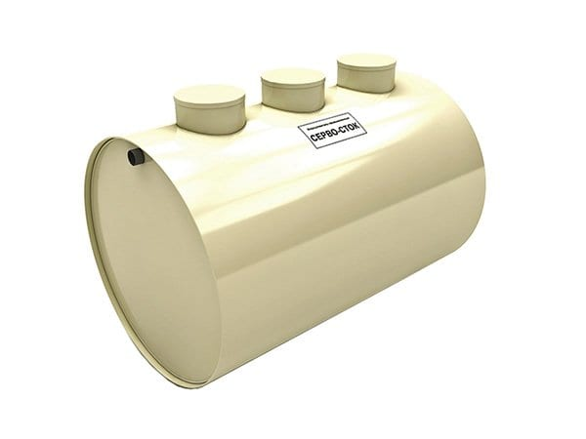

№ п/п | Наименование работ и затрат | Ед. изм. | Кол-во | Цена (руб.) | Сумма (руб.)
1 | ОСНОВНОЕ ОБОРУДОВАНИЕ И ДОСТАВКА |  |  |  | 133 000
1.1 | Жироуловитель Серво_сток 25-1680 (1500*2000) | шт | 1 | 128 000 | 128 000
1.2 | Доставка оборудования (рейс) | рейс | 1 | 5 000 | 5 000
2 | МАТЕРИАЛЫ |  |  |  | 80 750
2.1 | Арматура стальная горячекатаная A-III (A400) D=14 мм | м/пог | 35 | 350* | 12 000**
 | Доставка арматуры (1 рейс) | рейс | 1 | 3 000 | 3 000
2.2 | Бетон тяжелый М200 (В15) | м³ | 2,0 | 12 000 | 24 000
 | Доставка бетона | рейс | 1 | 4 000 | 4 000
2.3 | Песок строительный (для засыпки) | м³ | 4,5 | 2 500 | 11 250
 | Доставка песка (7 т) | рейс | 1 | 9 500 | 9 500
2.4 | Труба канализационная ПВХ D=160 мм | м/пог | 8 | 1 200 | 9 600
 | Доставка труб | рейс | 1 | 2 400 | 2 400
2.5 | Люк песчано-полимерный (класс нагрузки не ниже А15/С250) | шт | 2 | 2 000 | 4 000
 | Доставка люков | рейс | 1 | 1 000 | 1 000
3 | РАБОТА ТЕХНИКИ (СПЕЦТЕХНИКА) |  |  |  | 63 000
3.1 | Работа экскаватора-погрузчика с гидромолотом (демонтаж асфальта, разработка грунта, обратная засыпка) | маш.-час | 8 | 6 250 | 50 000
3.2 | Вывоз грунта (погрузка экскаватором + самосвал) | рейс / компл. | 1 | 13 000 | 13 000
4 | МОНТАЖНЫЕ РАБОТЫ |  |  |  | 93 750
4.1 | Первый этап (Земляные работы и установка) |  |  |  | включено
4.1.1 | Разработка котлована с демонтажом асфальтобетонного покрытия механизированным способом (размер котлована 2,4x1,7x1,9 м) | компл. | 1 | - | -
4.1.2 | Вывоз грунта (в составе п. 3.2) | - | - | - | -
4.1.3 | Выравнивание дна и стен котлована вручную | компл. | 1 | - | -
4.1.4 | Установка жироуловителя в котловане по уровню | шт | 1 | - | -
4.1.5 | Прокладка и соединение канализационных труб D=160 мм | м | 8 | - | -
4.1.6 | Заполнение жироуловителя водой (для предотвращения всплытия) | компл. | 1 | - | -
4.1.7 | Обратная засыпка котлована песком (послойно) с уплотнением | м³ | 4,5 | - | -
4.2 | Второй этап (Бетонная плита и люки) |  |  |  | включено
4.2.1 | Планировка основания по уровню под устройство бетонной плиты | м² | 4,1 | - | -
4.2.2 | Вязка арматурной сетки (шаг 200x200 мм) | м² | 4,1 | - | -
4.2.3 | Установка и обвязка (установка на горловины) двух песчано-полимерных люков | шт | 2 | - | -
4.2.4 | Устройство бетонной плиты толщиной 100 мм (бетонирование с уплотнением) | м³ | 0,41 | - | -
 | Итого стоимость монтажных работ (п. 4.1 + п. 4.2) | компл. | 1 | 93 750 | 93 750
 | ВСЕГО ПО СМЕТЕ |  |  |  | 370 500
- Для подписания:
  - Исполнитель:________________________( подпись)

  - Согласовал (Заказчик): __________ (ИП Захаров Д.А.)

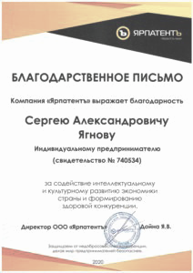
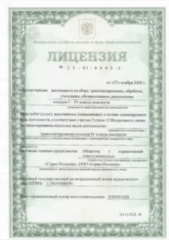
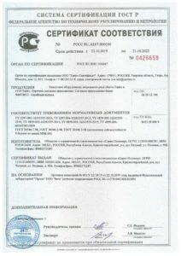
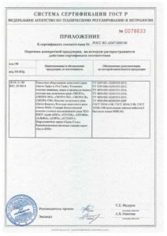
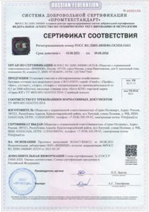
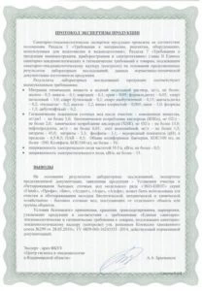
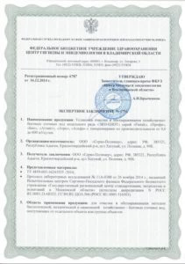





+7 (800) 222-44-57
+7 (988) 237-32-87
Сертификаты и документы на септик (автономную канализацию) «АТЛАНТ»

контакты

8 (800) 222-44-57
8 (988) 237-32-87
zakaz@inservo.ru
inservo.ru
5
zakaz@inservo.ru
inservo.ru
Производство и монтаж
очистных сооружений
Коммерческое предложение


+7 (800) 222-44-57
+7 (988) 237-32-87
zakaz@inservo.ru
inservo.ru
Производство и монтаж
очистных сооружений
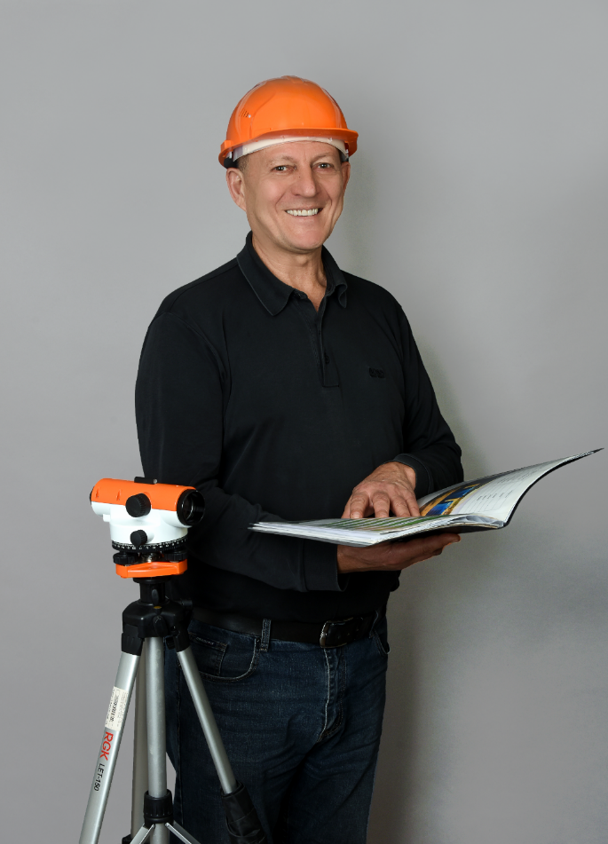
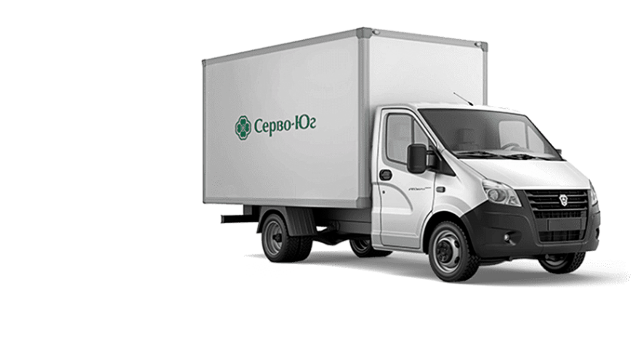
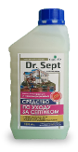
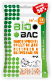
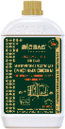
При покупке вы получаете
Доставку к вам на участок нашим транспортом.
Доставку
Септик заводской сборки в полной комплектации.
Септик
Консультацию грамотного инженера
по монтажу и пусконаладочные работы
(ввод в эксплуатацию).
Консультацию инженера
Гарантийное и постгарантийное обслуживание
и поддержку надежного производителя автономных канализаций.
Гарантии
Помощь с вопросами подключения водоснабжения, сдачей дома в эксплуатацию.
Помощь
Полный пакет документов для Водоканала, СЭС, Администрации (включая договор на сервисное обслуживание), копию нашей лицензии
на обращение с ЖБО
Пакет документов
Стартовый набор биопрепаратов для более быстрого выхода станции
на рабочий режим.
Набор биопрепаратов

